Безопасность дорожного движения
Безопасность дорожного движения – огромный комплекс мероприятий обеспечивающий безопасность всех участников дорожного движения. А мы с вами, все без исключения имеем прямое отношение к категории «участник дорожного движения», как водители транспортных средств, как пассажиры транспортных средств и, наконец, как пешеходы.
Законодательство трактует безопасность дорожного движения как степень защищённости участников от ДТП (дорожно-транспортных происшествий) и их последствий.

Дорожно-транспортное происшествие классифицируется как событие, возникшее во время процесса движения по дороге любого транспортного средства, либо при его участии, во время которого произошла смерть или ранение людей, повреждение транспортных средств, сооружений или причинён какой-либо материальный ущерб собственности

Правила дорожного движения – это основной документ, который самым подробным образом описывает условия безопасного движения для всех его участников, и регламентирует каждое действие, происходящее на дороге. Поэтому, соблюдение Правил дорожного движения в 90% гарантирует безопасность дорожного движения. 10% отводится обстоятельствам непреодолимой силы: внезапное заболевание или стихийные бедствия.
Контроль соблюдения ПДД возлагается на Департамент обеспечения безопасности дорожного движения. Но никакой контроль не поможет, если только вы сами не будете заинтересованы в своей безопасности, и безопасности окружающих вас людей.
Безопасность пешеходов

Ежедневно мы являемся участниками дорожного движения, выступая в качестве пешехода, пассажира или водителя. Быть пешеходом – это очень ответственно. Безопасность на дороге зависит в совокупности и от пешеходов, и от водителей. И риски также присутствуют у обеих сторон. Потому что довольно часто виновными в ДТП являются именно пешеходы, переходящие улицу на красный свет или в неположенном месте. Некоторые даже банально забывают, что если переходишь дорогу, нужно смотреть по сторонам, потому что из-за поворота может неожиданно появиться машина. И тогда уже поздно будет смотреть в ее сторону.
Поэтому и водителям, и пешеходам необходимо соблюдать основные правила, при которых риск дорожно-транспортных происшествий уменьшится:
пешеходы должны двигаться по тротуарам или пешеходным дорожкам, а при их отсутствии — по обочинам;
при движении по обочинам или краю проезжей части в темное время суток или в условиях недостаточной видимости пешеходам рекомендуется иметь при себе предметы со световозвращающими элементами и обеспечивать видимость этих предметов водителями транспортных средств;
пешеходы должны пересекать проезжую часть по пешеходным переходам, а при их отсутствии — на перекрестках по линии тротуаров или обочин;
на нерегулируемых пешеходных переходах пешеходы могут выходить на проезжую часть после того, как оценят расстояние до приближающихся транспортных средств, их скорость и убедятся, что переход будет для них безопасен.
Правилам дорожного движения нас учат еще с детства, а когда мы взрослеем, сразу забываем все азы. А основным правилом, пожалуй, является осмотр дороги перед переходом на ее противоположную сторону. Как ни банально это правило, но, если бы его соблюдали все пешеходы, дорожно-транспортных происшествий было бы меньше. Также нельзя переходить улицу в неположенном месте, даже если Вы очень спешите.
При неблагоприятных погодных условиях пешеходам нужно быть предельно внимательными! Если на улице дождь или туман – видимость водителя ухудшается в несколько раз. В таких условиях водителю трудно ехать. Расстояние, нужное для остановки автомобиля, на мокрой от дождя дороге увеличивается. Поэтому только убедившись в полной безопасности начинайте переход. Запомните, автомобиль не может остановиться мгновенно!
Отдельным правилом для пешеходов, как и для водителей, является поведение на дороге во время гололеда. Двигаться, по возможности, желательно только по засыпанным песком участкам дороги или по снегу. Во время перехода дороги нужно быть предельно осторожными и переходить только на зеленый свет. Потому что, если вдруг вблизи появится машина, перебегать дорогу, покрытую ледяной коркой, весьма рискованно.
Соблюдение этих простых правил поможет уменьшить вероятность аварийных ситуаций на дорогах. Помните, от Вашей дисциплины на дороге зависит Ваша безопасность и безопасность окружающих Вас людей!
Для Госавтоинспекции работа по предупреждению аварийности с участием пешеходов является одним из приоритетных направлений деятельности, ведь каждое третье дорожно-транспортное происшествие, в котором пострадали или погибли люди, происходит с участием пешеходов.
Пешеходы – одна из самых уязвимых категорий участников дорожного движения. По сравнению с водителями, они физически не защищены, и дорожно-транспортные происшествия с их участием зачастую становятся трагедией – как правило, пешеход получает тяжелые травмы, в том числе несовместимые с жизнью. Нередко из-за незнания Правил дорожного движения или пренебрежения ими виновником ДТП становится сам пешеход.
Быть пешеходом – это очень ответственно. Дорожное движение – сложный процесс, но его безопасность зависит от поступков каждого человека, а значит, и от тебя. Ты должен строго соблюдать правила дорожного движения. Особенно важно уметь вести себя на улице, переходить дорогу и знать правила для пешеходов.

Правила безопасного поведения на дороге:

-Ходить следует только по тротуару, пешеходной или велосипедной дорожке, а если нет - по обочине (по краю проезжей части) обязательно НАВСТРЕЧУ движению транспортных средств.
-Там, где есть светофор дорогу надо переходить только на зеленый сигнал светофора.
-В местах, где нет светофоров, дорогу безопасно переходить по подземному или надземному пешеходному переходу, а при их отсутствии по пешеходному ("зебра").
-Если нет пешеходного перехода, необходимо идти до ближайшего перекрестка. Если по близости нет ни пешеходного перехода, ни перекрестка, дорогу переходи по кратчайшему пути. И только там, где дорога без ограждений и хорошо видна в обе стороны, посмотрев внимательно налево и направо.
-Начинай переходить дорогу, только после того, как убедишься, что все машины остановились и пропускают тебя.
-Не переставай следить за обстановкой на дороге во время перехода.
-Нельзя перелезать через ограждения.
-Если дорога широкая, и ты не успел перейти, переждать можно на "островке безопасности".
-Играть в игры на дороге и на тротуаре опасно. Строго запрещено выбегать на проезжую часть из-за деревьев, автомобилей и других объектов, которые мешают водителю увидеть вас вовремя.
-При движении по краю проезжей части дороги в темное время суток обозначь себя световозвращающим элементом (элементами).
-Не задерживайся и не останавливайся на проезжей части дороги, в том числе на линии горизонтальной дорожной разметки, разделяющей встречные и попутные потоки транспортных средств, за исключением остановки на островках безопасности.
-При приближении транспортного средства с включенными маячками синего или синего и красного цветов пешеходу запрещается переходить проезжую часть дороги, а пешеход, находящийся на проезжей части дороги, должен покинуть ее, соблюдая меры предосторожности.
-Если ты только что вышел из автобуса и тебе необходимо перейти на другую сторону, то лучший вариант - это дождаться, когда транспорт отъедет от остановки. Другой вариант - пройти к установленному месту перехода - пешеходному переходу, обозначенному дорожным знаком или разметкой, либо пройти к месту установки светофора и лишь здесь безопасно перейти дорогу.
-Даже на дорогах, где редко проезжает транспорт, во дворах домов, нужно быть всегда внимательным и не забывать о своей безопасности. Не переходить дорогу не посмотрев вокруг, ведь автомобили неожиданно могут выехать из переулка.
-При ожидании транспорта стой только на посадочных площадках, на тротуаре или обочине.

Автомобильный транспорт — это основное средство для перевозки пассажиров и грузов на сравнительно небольшие расстояния (до 200 км). На его долю приходится значительный объём (более 50%) пассажирских и грузовых перевозок.
В то же время этот транспорт занимает ведущее место по количеству человеческих жертв в дорожно-транспортных происшествиях. В результате автомобильных аварий и катастроф в мире ежегодно погибает более 1 млн человек. Число случаев автодорожного травматизма в сотни раз превышает аналогичные показатели на водном, железнодорожном и авиационном транспорте.

Автомобильная авария — это неблагоприятное происшествие на пассажирских или грузовых автомобилях, вызванное неполадками, отказами, повреждениями и разрушениями их элементов и создающее угрозу водителям, пассажирам, населению и окружающей среде.

Автомобильную катастрофу от автомобильной аварии отличает тяжесть последствий. К таким последствиям относят большие человеческие жертвы, ущерб здоровью людей и окружающей среде, разрушение транспортных средств и других объектов.

Основными причинами автомобильных аварий и катастроф являются:
• нарушение правил дорожного движения участниками дорожного движения (прежде всего водителями);
• неисправности транспортных средств;
• плохое состояние дорог;
• неблагоприятные дорожные условия (туман, гололёд, дождь, снегопад).

Главным источником повышенной опасности автомобильного транспорта является сам автомобиль. Это связано с тем, что количество автомобилей на наших дорогах стало просто огромным. Их отличают высокая скорость движения, большая масса, ограниченная маневренность, невозможность мгновенной остановки в опасной ситуации.
Так, при скорости 60 км/ч после начала торможения автомобиль до полной остановки проезжает примерно 15 м. Если же скорость автомобиля составляет 100 км/ч, то его тормозной путь увеличивается в 4 раза и составляет уже около 60 м. Следует учитывать, что на влажном дорожном покрытии тормозной путь почти в 2 раза больше, чем на сухом. На 30—40% увеличивают тормозной путь изношенные («лысые») покрышки.

Чтобы наши дороги стали более безопасными, необходимо не только улучшить их состояние и организацию движения, но и повысить ответственность всех участников дорожного движения. Для этого очень важно водителям, пешеходам и пассажирам воспитывать у себя уважительное и культурное отношение друг к другу.

Велосипед и мопед

Велосипед — это транспортное средство с двумя или более колёсами, приводимое в движение мускульной силой людей, находящихся на нём. По назначению и конструкции велосипеды бывают дорожные и легкодорожные (мужские и женские), подростковые и детские, спортивные и специальные (грузовые, цирковые и др.).

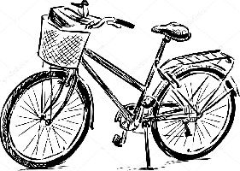
Мопед — двух- или трёхколёсное механическое транспортное средство, приводимое в движение таким двигателем (рабочий объём не более 50 см3), который позволяет развивать максимальную скорость не более 50 км/ч.

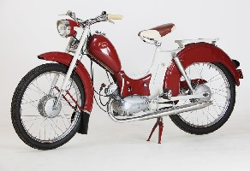

Правила вождения велосипедов и мопедов

Выезжать на дороги на велосипеде можно с 14 лет, а на мопеде — с 16 лет. Перед выездом надо отрегулировать положение седла и руля по высоте.
Внимание! Запрещается выезжать на дороги при неисправных тормозах и рулевом управлении, а в тёмное время суток и в условиях недостаточной видимости — при неисправных или отсутствующих фарах и задних габаритных огнях.
Движение на велосипедах и мопедах разрешается не на всех дорогах. Нельзя двигаться по автомагистралям и по дорогам, предназначенным для движения только автомобилей, автобусов и мотоциклов.
Запрещено также движение в тех местах, где установлены дорожные знаки «Опасность», «Движение запрещено», «Въезд запрещён», «Движение на велосипедах запрещено».
Велосипедисты и водители мопедов могут двигаться только по крайней правой полосе проезжей части дороги в один ряд и как можно правее. Перед началом движения, выполнением поворота или разворота, остановкой необходимо убедиться, что это не создаст помех другим водителям и пешеходам.

Прежде чем выполнять левый поворот или разворот, надо заранее занять крайнее левое положение на проезжей части. Следует учитывать, что поворачивать налево и разворачиваться велосипедистам и водителям мопедов можно только на дорогах, имеющих не более одной полосы для движения в данном направлении и без трамвайных путей. Кроме того, нельзя выполнять разворот в тех местах, где это запрещено Правилами дорожного движения.
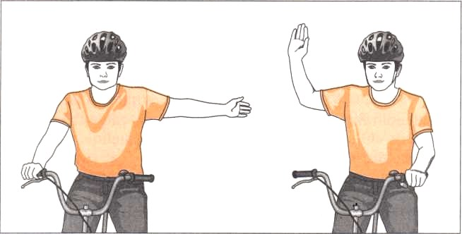
Сигнал, подаваемый велосипедистом перед выполнением левого поворота (разворота)

Для выполнения поворота направо следует продолжать движение по правому краю проезжей части.
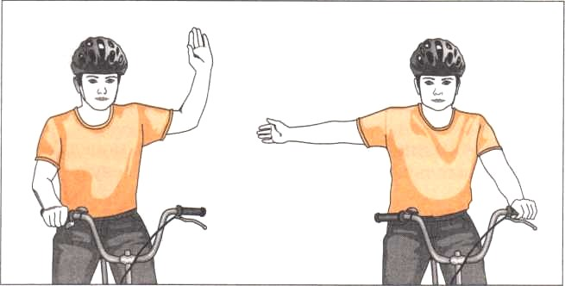
Сигнал, подаваемый велосипедистом перед выполнением правого поворота

Перед совершением поворота или разворота надо заблаговременно подать предупредительный сигнал. Сигналу левого поворота и разворота соответствует вытянутая в сторону левая рука или правая рука, тоже вытянутая в сторону и согнутая в локте под прямым углом.
Сигнал правого поворота означает вытянутая в сторону правая рука или левая рука, вытянутая в сторону и согнутая в локте под прямым углом.
Перед торможением велосипедист (водитель мопеда) тоже подаёт предупредительный сигнал, поднимая вверх левую или правую руку.
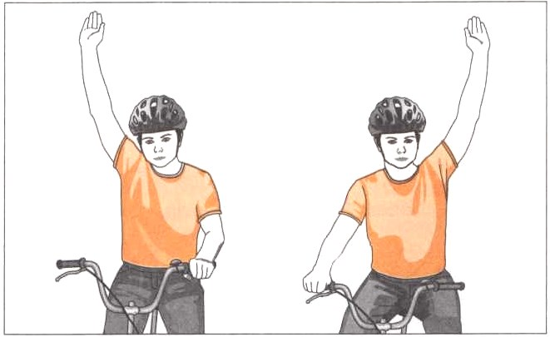
Сигнал, подаваемый велосипедистом перед торможением

Водителям велосипедов и мопедов запрещается:
• ездить, не держась за руль хотя бы одной рукой;
• перевозить пассажиров (кроме ребёнка в возрасте до 7 лет, на дополнительном сиденье, оборудованном надёжными подножками);
• перевозить груз, выступающий более чем на 50 см по длине или ширине за габариты, или груз, мешающий управлению;
• двигаться по дороге, если рядом есть велосипедная дорожка;
• буксировать велосипеды и мопеды, а также велосипедами и мопедами (кроме буксировки прицепа, предназначенного для эксплуатации велосипедом или мопедом).
Водителям мопедов, кроме того, запрещено двигаться по дороге без застёгнутого мотошлема.

